

**Sistema de Gestión de la información para la Fundación Sextante**

OBJETIVO GENERAL

Diseñar e implementar un sistema de información de gestión que permita registrar los diferentes campos que maneja la fundación dado los datos registrados, la cual llevará una interfaz de registro e inicio de sesión.

OBJETIVOS ESPECÍFICOS

* Administrar el flujo de procesos del registro en base a las donaciones gestionadas y administradas de manera que se permita coordinar los eventos programados en una documentación digitalizada en ambiente web.
* Implementar en la base de datos implementando un proceso de CRUD (Create, Read, Update and Delete) la cual serán adaptadas a los requisitos del sistema y de usuarios
* Regular los datos de entrada y salida del sistema dado a la información adquirida por parte del usuario y el colaborador con el fin de establecer su ejecución durante el manejo de la gestión y administración.

PLANTEAMIENTO DEL PROBLEMA

La fundación sin ánimo de lucro. Sextante, es una iniciativa ciudadana por la paz y contra la guerra que articula la experiencias y prácticas que múltiples agentes sociales que desarrollan en la dimensión local. esta fundación tiene como función brindar el respaldo y apoyo en defensa de la comunidad LGTBI, de acuerdo con las técnicas de levantamiento de información se detectó una falencia en el sistema de recolección de datos y registro de posibles colaboradores, por lo cual implementaremos un sistema que permita gestionar y llevar un orden de la información registrada, además crearemos una interfaz de inicio de sesión para colaboradores y usuarios.

ALCANCE

El alcance de nuestro proyecto está en la implementación y el diseño de un sistema de información que brinda la oportunidad para que la fundación pueda tener un acceso completo y un control de su información y/o datos necesarios para un manejo más adecuado de la información obtenida, de manera confiable y segura, desarrollando un mayor confiabilidad para los participantes y colaboradores de la misma, que se pueda tener un registro de toda la actividad que allí se desarrollara, el cual en su culminación del presente proyecto cumpla con todos los objetivos planteado.

JUSTIFICACIÓN

El proyecto planteado consiste en analizar y diseñar un sistema de gestión de archivos que permitirá el control y movimiento de las inscripciones de cada uno de los participantes y colaboradores de la fundación al igual que se llevará a cabo el proceso de manejo de donaciones siendo estos manejados en diferentes ámbitos respectivos , de modo que esta entidad sin ánimo de lucro contará con un sistema tipo CRUD el cual le permitirá realizar diferentes acciones para facilitar el manejo la información. Este proyecto se presenta como un resultado de una base de datos en el cual se pueden procesar cada uno de los registros que se emplean y Administra el flujo de procesos del registro en base a las donaciones gestionadas y administradas en la que se permite coordinar los eventos programados en una documentación digitalizada en ambiente web para la Fundación Sextante con el fin de que pueda procesar diferentes modificaciones a la vez sin presentar ningún fallo o inconveniente y al mismo tiempo tenga una entrada para las donaciones.

TÉCNICAS DE LEVANTAMIENTO DE INFORMACIÓN

Es un proceso mediante el cual se recopila información de la situación actual de un sistema. De esta manera se decidió implementar 3 técnicas de levantamiento de información las cuales consisten en:

1. Entrevista: Se maneja esta técnica debido a que permite obtener información de manera cualitativa como opiniones o descripciones subjetivas conforme a los procesos en los que se basan en el sistema de entrada y manejo de datos, de esta forma se busca llevar a cabo una recoleccion estructurada y analitica mediante una comunicación interpersonal que se llevará cabo por medio de un lenguaje o expresión estructurada.
2. Tormenta de ideas: Esta técnica consiste en tomar diferentes ideas y opiniones sin ser juzgadas al momento de presentarlas, y pueden ser de gran utilidad al momento de toma de decisiones después de ser analizada y validada, de manera que esta técnica puede identificar un conjunto de requisitos donde no es muy clara las necesidades.
3. Encuestas o cuestionarios: Esta técnica permite recolectar eficientemente información, opiniones o conductas de los participantes quienes se encuentran involucrados con el sistema, se enfocan a objetivos a especificar y se apoyan con las entrevistas al igual puede haber preguntas abiertas y cerradas facilitando la recolección y compresión de la información.

**Diagrama de flujo de procesos**

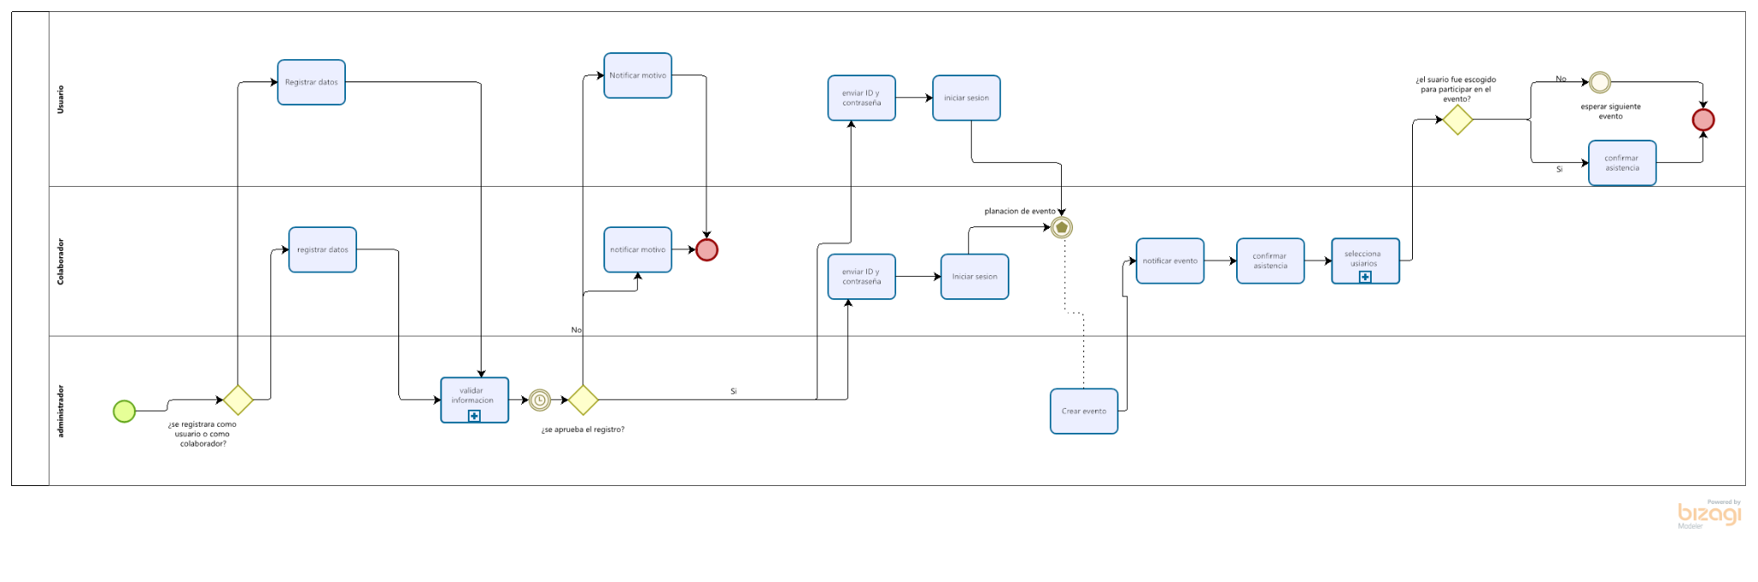

**Diagrama de casos de uso**

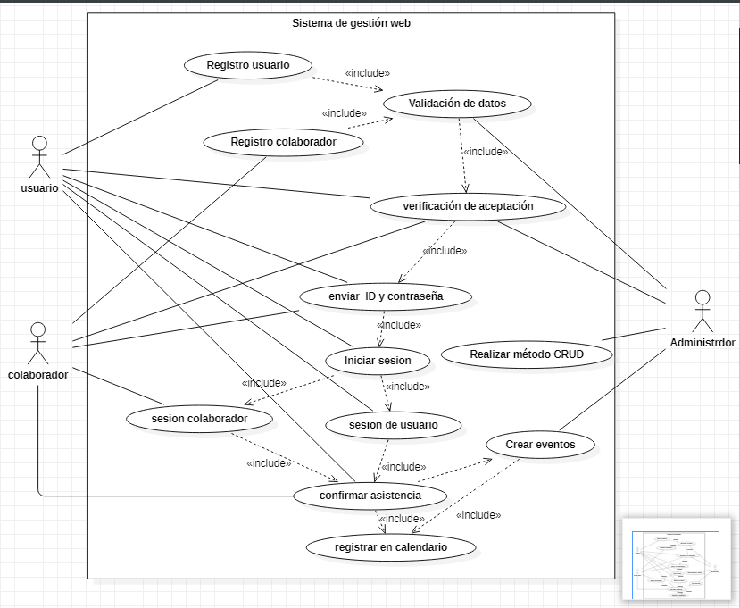

**FORMATO:**

| Referencia | | CU 001 |
| --- | --- | --- |
| Caso de Uso: | | registro usuario |
| Fecha: | | septiembre 22 de 2021 |
| Version: | | 1 |
| Autor: | | Steven Samuel Fraile Navarrete  Daniela Alexandra Barrera Prieto  Daniel Santiago Celis Delgadillo  Joaquin Santiago Arenas Bohorquez  Fabian Eduardo Cordoba Batista  Valentina Franco García |
| Actor: | | usuario |
| Tipo de caso: | | Primario |
| Descripción: | | ocurre cuando el usuario se registra en la plataforma |
| Referencias cruzadas | Casos de uso con que se relaciona | CU 003  CU 004 |
| Requerimientos fucionales | RF09:El sistema debe permitir al usuario o colaborador registrarse para poder validar el registro y proceder con la aceptación o rechazo del mismo. |
| Precondiciones: | | cumplir con los requisitos de registro y con los datos solicitados. |
| Flujo Principal, Básico o Normal(Escenario Principal): | | 1. El sistema muestra interfaz para registrar al usuario.  2. El sistema pide unos datos al beneficiario.  3. El administrador valida los datos.  4. El administrador manda la verificación de aceptación o no.  5. Se envia ID y contraseña  6. Inicia sesión.  7. confirma asistencia. |
| Flujos alternativos (Excepciones) | | 3.a. Si los datos son inválidos:  3.a.1. El administrador rechaza el registro.  2.a. Si el usuario desea cancelar la inscripción:  2.a.1. El usuario selecciona la opción “cancelar”.  4.a. Si no se acepta el registro:  4.a.1. Se envía el rechazo al usuario. |
| PostCondiciones: | | * El registro debió haber sido diligenciado correctamente. * Se debió iniciar la validación correctamente. |
| Frecuencia esperada | | e veces diarias |
| Prioridad | | Alta |
| Comentarios | | ninguno |

| Referencia | | CU 002 |
| --- | --- | --- |
| Caso de Uso: | | registro colaborador |
| Fecha: | | septiembre 22 de 2021 |
| Versión: | | 1 |
| Autor: | | Steven Samuel Fraile Navarrete  Daniela Alexandra Barrera Prieto  Daniel Santiago Celis Delgadillo  Joaquin Santiago Arenas Bohorquez  Fabian Eduardo Cordoba Batista  Valentina Franco García |
| Actor: | | colaborador |
| Tipo de caso: | | Primario |
| Descripción: | | ocurre cuando el colaborador se registra en la plataforma. |
| Referencias cruzadas | Casos de uso con que se relaciona | CU 003  CU 004 |
| Requerimientos fucionales | RF09:El sistema debe permitir al usuario o colaborador registrarse para poder validar el registro y proceder con la aceptación o rechazo del mismo. |
| Precondiciones: | | cumplir con los requisitos de registro y con los datos solicitados. |
| Flujo Principal, Básico o Normal(Escenario Principal): | | 1. El sistema muestra interfaz para registrar al colaborador.  2. El sistema pide unos datos al beneficiario.  3. El administrador valida los datos.  4. El administrador manda la verificación de aceptación o no.  5. Se envia ID y contraseña  6. Inicia sesión.  7. confirma asistencia. |
| Flujos alternativos (Excepciones) | | 3.a. Si los datos son inválidos:  3.a.1. El administrador rechaza el registro.  2.a. Si el colaborador desea cancelar la inscripción:  2.a.1. El colaborador selecciona la opción “cancelar”.  4.a. Si no se acepta el registro:  4.a.1. Se envía el rechazo al colaborador. |
| PostCondiciones: | | * El registro debió haber sido diligenciado correctamente. * Se debió iniciar la validación correctamente. |
| Frecuencia esperada | | 3 veces diarias |
| Prioridad | | Alta |
| Comentarios | | ninguno |

| Referencia | | CU 003 |
| --- | --- | --- |
| Caso de Uso: | | Validación de datos |
| Fecha: | | septiembre 22 de 2021 |
| Versión: | | 1 |
| Autor: | | Steven Samuel Fraile Navarrete  Daniela Alexandra Barrera Prieto  Daniel Santiago Celis Delgadillo  Joaquin Santiago Arenas Bohorquez  Fabian Eduardo Cordoba Batista  Valentina Franco García |
| Actor: | | Administrador |
| Tipo de caso: | | Primario |
| Descripción: | | ocurre cuando el administrador valida los datos. |
| Referencias cruzadas | Casos de uso con que se relaciona | CU 001  CU 002  CU 004  CU 005 |
| Requerimientos fucionales |  |
| Precondiciones: | | Haber diligenciado correctamente el registro. |
| Flujo Principal, Básico o Normal(Escenario Principal): | | 1. El administrador valida los datos.  2. El administrador manda la verificación de aceptación o no.  3. Se envia ID y contraseña  4. Inicia sesión.  5. confirma asistencia. |
| Flujos alternativos (Excepciones) | | 1.a. Si los datos son inválidos o insuficientes:  1.a.1. El administrador rechaza registro.  2.a. Si el usuario o colaborador desea cancelar la inscripción:  2.a.1. El usuario o colaborador cancela la inscripción. |
| PostCondiciones: | | * se inicia el programa de haber sido aceptado. |
| Frecuencia esperada | | 3 veces diarias |
| Prioridad | | Alta |
| Comentarios | | ninguno |

| Referencia | | CU 004 |
| --- | --- | --- |
| Caso de Uso: | | Verificación de aceptación |
| Fecha: | | septiembre 22 de 2021 |
| Versión: | | 1 |
| Autor: | | Steven Samuel Fraile Navarrete  Daniela Alexandra Barrera Prieto  Daniel Santiago Celis Delgadillo  Joaquin Santiago Arenas Bohorquez  Fabian Eduardo Cordoba Batista  Valentina Franco García |
| Actor: | | Administrador |
| Tipo de caso: | | Primario |
| Descripción: | | ocurre cuando se llega a un veredicto sobre la aceptación del registro. |
| Referencias cruzadas | Casos de uso con que se relaciona | CU 003 |
| Requerimientos fucionales | RF08:El sistema debe informar al usuario si su preinscripción fue satisfactoria o avisar de errores encontrados. |
| Precondiciones: | | El administrador debió haber validado los datos del registro. |
| Flujo Principal, Básico o Normal(Escenario Principal): | | 1. El administrador manda la verificación de aceptación o no.  2. Se envia ID y contraseña  3. Inicia sesión.  4. confirma asistencia. |
| Flujos alternativos (Excepciones) | | 1.a. Si el usuario o colaborador desea cancelar la inscripción:  1.a.1. El usuario o colaborador deberá mandar un correo con su cancelación del registro. |
| PostCondiciones: | | * EL administrador enviará ID y contraseña para iniciar sesión. |
| Frecuencia esperada | | 3 veces diarias |
| Prioridad | | Alta |
| Comentarios | | ninguno |

| Referencia | | CU 005 |
| --- | --- | --- |
| Caso de Uso: | | Enviar ID y contraseña |
| Fecha: | | septiembre 22 de 2021 |
| Version: | | 1 |
| Autor: | | Steven Samuel Fraile Navarrete  Daniela Alexandra Barrera Prieto  Daniel Santiago Celis Delgadillo  Joaquin Santiago Arenas Bohorquez  Fabian Eduardo Cordoba Batista  Valentina Franco García |
| Actor: | | Administrador |
| Tipo de caso: | | Primario |
| Descripción: | | ocurre cuando el administrador después de aceptar el registro adjunta ID y contraseña en un mismo correo con la aceptación. |
| Referencias cruzadas | Casos de uso con que se relaciona | CU 004  CU 006 |
| Requerimientos fucionales |  |
| Precondiciones: | | El registro debió haber sido aceptado |
| Flujo Principal, Básico o Normal(Escenario Principal): | | 1. El administrador envía ID y contraseña.  2. Inicia sesión.  3. confirma asistencia. |
| Flujos alternativos (Excepciones) | |  |
| PostCondiciones: | | * Se deberá iniciar sesión una vez para confirmar al usuario. |
| Frecuencia esperada | | 3 veces diarias |
| Prioridad | | Alta |
| Comentarios | | ninguno |

| Referencia | | CU 006 |
| --- | --- | --- |
| Caso de Uso: | | Iniciar sesión |
| Fecha: | | septiembre 22 de 2021 |
| Version: | | 1 |
| Autor: | | Steven Samuel Fraile Navarrete  Daniela Alexandra Barrera Prieto  Daniel Santiago Celis Delgadillo  Joaquin Santiago Arenas Bohorquez  Fabian Eduardo Cordoba Batista  Valentina Franco García |
| Actor: | | usuario, colaborador |
| Tipo de caso: | | Primario |
| Descripción: | | ocurre cuando el usuario/colaborador iniciar sesión en la plataforma |
| Referencias cruzadas | Casos de uso con que se relaciona | CU 005 |
| Requerimientos fucionales | RF01:El sistema debe permitir iniciar sesión a los colaboradores o usuarios y redirigirlo a cada uno a su interfaz especifica |
| Precondiciones: | | Debe tener ID y contraseña |
| Flujo Principal, Básico o Normal(Escenario Principal): | | 1. El sistema muestra interfaz de inicio de sesión.  2. Inicia sesión.  3. confirma asistencia. |
| Flujos alternativos (Excepciones) | | 2.a. Si la contraseña y el ID son erróneos:  2.a.1. El sistema presenta el error y presenta la opción de “olvidar contraseña”. |
| PostCondiciones: | | * se debe direccionar a la sesión de usuario/colaborador |
| Frecuencia esperada | | 40 veces diarias |
| Prioridad | | Alta |
| Comentarios | | ninguno |

| Referencia | | CU 007 |
| --- | --- | --- |
| Caso de Uso: | | Sesión usuario |
| Fecha: | | septiembre 22 de 2021 |
| Version: | | 1 |
| Autor: | | Steven Samuel Fraile Navarrete  Daniela Alexandra Barrera Prieto  Daniel Santiago Celis Delgadillo  Joaquin Santiago Arenas Bohorquez  Fabian Eduardo Cordoba Batista  Valentina Franco García |
| Actor: | | usuario |
| Tipo de caso: | | Primario |
| Descripción: | | ocurre cuando el usuario inicie sesión en la plataforma |
| Referencias cruzadas | Casos de uso con que se relaciona | CU 006  CU 005 |
| Requerimientos fucionales |  |
| Precondiciones: | | se debe iniciar sesión antes. |
| Flujo Principal, Básico o Normal(Escenario Principal): | | 1. El sistema muestra interfaz de sesión de usuario  2. confirma asistencia. |
| Flujos alternativos (Excepciones) | |  |
| PostCondiciones: | | * Se deberá confirmar asistencia de evento. |
| Frecuencia esperada | | 25 veces diarias |
| Prioridad | | Alta |
| Comentarios | | ninguno |

| Referencia | | CU 008 |
| --- | --- | --- |
| Caso de Uso: | | Sesión colaborador |
| Fecha: | | septiembre 22 de 2021 |
| Version: | | 1 |
| Autor: | | Steven Samuel Fraile Navarrete  Daniela Alexandra Barrera Prieto  Daniel Santiago Celis Delgadillo  Joaquin Santiago Arenas Bohorquez  Fabian Eduardo Cordoba Batista  Valentina Franco García |
| Actor: | | Colaborador |
| Tipo de caso: | | Primario |
| Descripción: | | ocurre cuando el colaborador inicie sesión en la plataforma |
| Referencias cruzadas | Casos de uso con que se relaciona | CU 006  CU 005 |
| Requerimientos fucionales |  |
| Precondiciones: | | se debe iniciar sesión antes. |
| Flujo Principal, Básico o Normal(Escenario Principal): | | 1. El sistema muestra interfaz de sesión de usuario  2. confirma asistencia. |
| Flujos alternativos (Excepciones) | |  |
| PostCondiciones: | | * Se deberá confirmar asistencia de evento. |
| Frecuencia esperada | | 25 veces diarias |
| Prioridad | | Alta |
| Comentarios | | ninguno |

| Referencia | | CU 009 |
| --- | --- | --- |
| Caso de Uso: | | Crear eventos |
| Fecha: | | septiembre 22 de 2021 |
| Version: | | 1 |
| Autor: | | Steven Samuel Fraile Navarrete  Daniela Alexandra Barrera Prieto  Daniel Santiago Celis Delgadillo  Joaquin Santiago Arenas Bohorquez  Fabian Eduardo Cordoba Batista  Valentina Franco García |
| Actor: | | Administrador |
| Tipo de caso: | | Primario |
| Descripción: | | ocurre cuando el administrador crea un evento en la plataforma |
| Referencias cruzadas | Casos de uso con que se relaciona | CU 010 |
| Requerimientos fucionales |  |
| Precondiciones: | |  |
| Flujo Principal, Básico o Normal(Escenario Principal): | | 1. El sistema muestra interfaz de creación de eventos  2. confirma asistencia al evento. |
| Flujos alternativos (Excepciones) | |  |
| PostCondiciones: | | * Se deberá confirmar asistencia de evento. |
| Frecuencia esperada | | 1 veces diarias |
| Prioridad | | Alta |
| Comentarios | | ninguno |

| Referencia | | CU 010 |
| --- | --- | --- |
| Caso de Uso: | | Confirmar asistencia |
| Fecha: | | septiembre 22 de 2021 |
| Version: | | 1 |
| Autor: | | Steven Samuel Fraile Navarrete  Daniela Alexandra Barrera Prieto  Daniel Santiago Celis Delgadillo  Joaquin Santiago Arenas Bohorquez  Fabian Eduardo Cordoba Batista  Valentina Franco García |
| Actor: | | usuario/colaborador |
| Tipo de caso: | | Primario |
| Descripción: | | ocurre cuando el usuario/colaborador confirma su asistencia en un evento |
| Referencias cruzadas | Casos de uso con que se relaciona | CU 009 |
| Requerimientos fucionales | RF10 |
| Precondiciones: | | tener un evento en proceso en la plataforma |
| Flujo Principal, Básico o Normal(Escenario Principal): | | 1. El sistema muestra interfaz de sesión usuario/colaborador  2. confirma asistencia al evento seleccionado. |
| Flujos alternativos (Excepciones) | | 2.a.si no hay eventos:  2.a.1:sale de la plataforma |
| PostCondiciones: | |  |
| Frecuencia esperada | | 10 veces diarias |
| Prioridad | | Alta |
| Comentarios | | ninguno |

| Referencia | | CU 011 |
| --- | --- | --- |
| Caso de Uso: | | registrar en calendario |
| Fecha: | | septiembre 22 de 2021 |
| Version: | | 1 |
| Autor: | | Steven Samuel Fraile Navarrete  Daniela Alexandra Barrera Prieto  Daniel Santiago Celis Delgadillo  Joaquin Santiago Arenas Bohorquez  Fabian Eduardo Cordoba Batista  Valentina Franco García |
| Actor: | | usuario/colaborador |
| Tipo de caso: | | Primario |
| Descripción: | | ocurre cuando se confirma asistencia |
| Referencias cruzadas | Casos de uso con que se relaciona | CU 010 |
| Requerimientos fucionales | RF07: El sistema llevará un cronograma el cual permitirá el control de las actividades asignadas. |
| Precondiciones: | | confirmar asistencia de evento. |
| Flujo Principal, Básico o Normal(Escenario Principal): | | 1. El sistema muestra interfaz de calendario.  2. se registra evento en el calendario. |
| Flujos alternativos (Excepciones) | |  |
| PostCondiciones: | |  |
| Frecuencia esperada | | 10 veces diarias |
| Prioridad | | Alta |
| Comentarios | | ninguno |

| Referencia | | CU 012 |
| --- | --- | --- |
| Caso de Uso: | | Realizar metodo CRUD |
| Fecha: | | septiembre 22 de 2021 |
| Version: | | 1 |
| Autor: | | Steven Samuel Fraile Navarrete  Daniela Alexandra Barrera Prieto  Daniel Santiago Celis Delgadillo  Joaquin Santiago Arenas Bohorquez  Fabian Eduardo Cordoba Batista  Valentina Franco García |
| Actor: | | Administrador |
| Tipo de caso: | | Primario |
| Descripción: | | ocurre cuando el administrador usa método CRUD |
| Referencias cruzadas | Casos de uso con que se relaciona | CU 010 |
| Requerimientos fucionales | RF02: El sistema debe tener una copia de seguridad de los datos registrados.  RF03: El sistema debe facilitar la localización de toda la información registrada  RF04: El sistema debe realizar una compilación de los datos requeridos.  RF05: El sistema debe permitir la cancelación de datos.  RF06: El sistema debe permitir la modificación de datos |
| Precondiciones: | | Tener acceso a la base de datos |
| Flujo Principal, Básico o Normal(Escenario Principal): | | 1. El sistema muestra interfaz de base de datos CRUD  2. El sistema permite hacer cambios a la base de datos.  3. El sistema permite guardar los cambios. |
| Flujos alternativos (Excepciones) | |  |
| PostCondiciones: | | * Se deberán ver los cambios realizados |
| Frecuencia esperada | | 10 veces diarias |
| Prioridad | | Alta |
| Comentarios | | ninguno |